Buổi 12 — Đề A: DMA mem-to-mem bằng HAL
STM32F103C8T6 · bare-metal · nấc 0_1 (HAL) của thang API HAL → CMSIS → raw
Mục lục
1. Tóm tắt điều hành
2. Chiến lược 3 tầng API (HAL → CMSIS → raw)
3. Bản đồ Buổi 12 — Đề A đang ở đâu, Đề B là gì
4. Kiến trúc Đề A — DMA mem-to-mem
5. Hiện thực
5.1 Mã nguồn (`main_buoi12_dma.c`)
5.2 Cấu hình IAR
6. Kết quả on-board (bằng chứng)
6.1 Vân tay thanh ghi DMA1 · Channel 1
6.2 Kiểm chứng bộ nhớ
7. Bài học kỹ thuật
8. Mức độ sử dụng API hãng
9. Phụ lục — Kiến thức thêm: vì sao cột "Location" cố định giữa các lần chạy
1. Tóm tắt điều hành
Buổi 12 — Đề A: dùng DMA chép 8 word RAM→RAM trên STM32F103C8T6 (bare-metal,
IAR EWARM 8.3), theo tầng API HAL (nấc 0_1 của thang HAL → CMSIS → raw). Mục tiêu:
bật "băng chuyền" DMA rồi để CPU đứng ngoài — không polling, không ngắt — và chứng
minh kết quả bằng vân tay thanh ghi đọc qua C-SPY.
Kết quả: PASS trên board. DMA sao chép đúng (g_dst == g_src), cờ hoàn tất
TCIF1 = 1, CNDTR = 0. Đáng chú ý về mặt kỹ thuật: Đề A chỉ chạm ~3% bề mặt
thư viện hãng (1/≈30 module HAL, đúng 2 hàm) — HAL chỉ đóng vai "công tắc mồi", phần
hiểu nằm ở tầng thanh ghi.
Hạng mục | Kết quả
Build (`iarbuild`, config `DMA_B12_S01_HAL`) | 0 lỗi, 0 warning
Chạy trên board (ST-Link V2, SWD) | PASS
Sao chép RAM→RAM | `g_dst == g_src` (0x11111111 … 0x88888888)
Cờ hoàn tất | `ISR.TCIF1 = 1`, `CNDTR = 0`
Phụ thuộc API hãng | ~3% HAL (2 hàm)
2. Chiến lược 3 tầng API (HAL → CMSIS → raw)
Buổi 12 đi một thang ưu tiên: HAL (nấc 0_1, đơn giản nhất, hợp người mới) →
CMSIS (nấc 0_2, tên thanh ghi dễ đọc) → raw DSL (nấc 0_3, siêu chính xác theo
STANDARD.md). Cùng một đề bài đi qua cả ba, rồi đối chiếu vân tay thanh ghi: nếu
ba cách gõ để lại cùng giá trị CCR/CNDTR/CPAR/CMAR, tức chúng là một ở mức phần
cứng. Báo cáo này là nấc 0_1 (HAL).
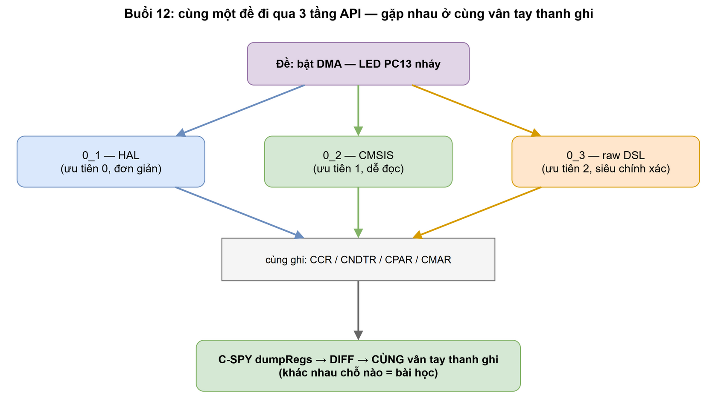
Hình 1. Thang API Buổi 12: một đề đi qua 0_1 HAL / 0_2 CMSIS / 0_3 raw, ba cách gõ gặp nhau ở cùng vân tay thanh ghi (C-SPY dumpRegs)
3. Bản đồ Buổi 12 — Đề A đang ở đâu, Đề B là gì
Buổi 12 có hai đề bài DMA, mỗi đề đi qua cả ba nấc thang API ở mục 2:
• Đề A — mem2mem (báo cáo này). DMA1 Channel 1 chép 8 word RAM→RAM. Không có
nhịp bên ngoài, chạy ở tốc độ bus — dùng để làm quen cơ chế "băng chuyền" và
tập đọc vân tay thanh ghi.
• Đề B — LED PC13 (bước kế tiếp). `TIM_UP → DMA1 Channel 5 (circular) →
GPIOC_ODR: timer làm nhịp để DMA đẩy vòng pattern {0x2000, 0x0000}` ra chân
LED, CPU đứng ngoài. Đề B mới cho thấy DMA được định nhịp — nhìn CNDTR đếm
lùi theo từng update-event của timer, thứ mà Đề A chạy quá nhanh để quan sát.
Sau khi cả hai đề chốt xong ở cả ba nấc, chúng ghép lên lớp ứng dụng (nút PA0
điều khiển LED PC13 qua 6 hành vi). Báo cáo này phủ đúng ô ★ trong bản đồ dưới
đây: *(Đề A, nấc 0_1 HAL)*.
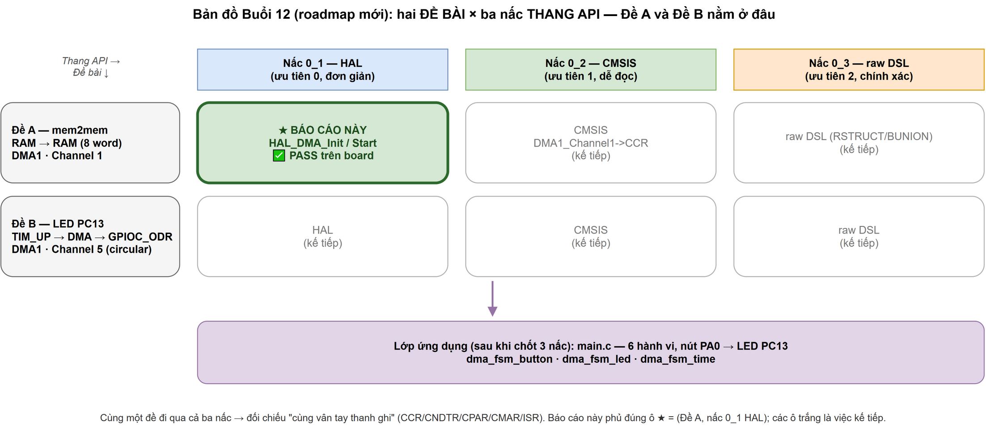
Hình 2. Bản đồ Buổi 12: hai đề bài (A = mem2mem, B = LED PC13) × ba nấc API (HAL / CMSIS / raw); ô ★ đánh dấu phạm vi báo cáo này = Đề A nấc HAL, các ô còn lại là việc kế tiếp
4. Kiến trúc Đề A — DMA mem-to-mem
DMA là băng chuyền: ta khai báo trước nguồn (CPAR), đích (CMAR), số lượng
(CNDTR), cỡ ô + chế độ (CCR), bấm EN, rồi phần cứng tự chép. CPU **đứng ngoài
hoàn toàn** — while(1) trống.
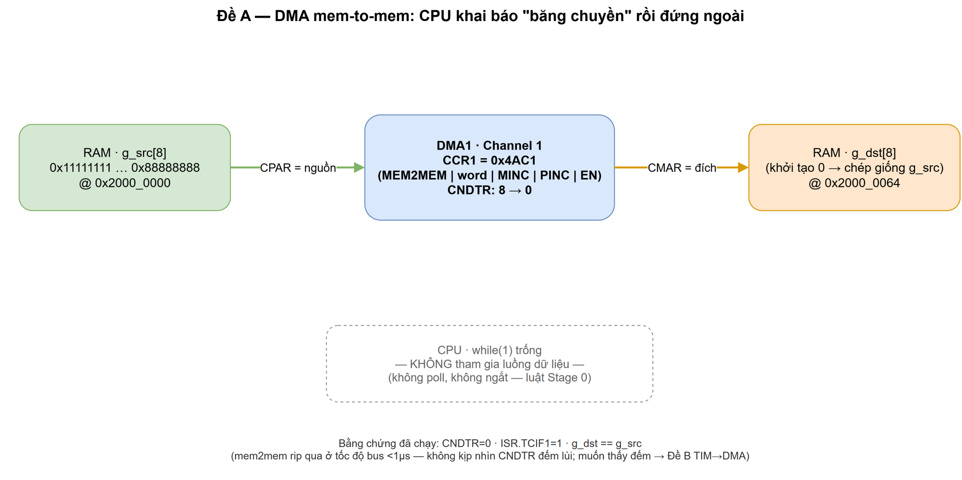
Hình 3. Kiến trúc Đề A: RAM g_src → DMA1 Channel 1 (MEM2MEM, word, tự tăng địa chỉ) → RAM g_dst; CPU while(1) đứng ngoài luồng dữ liệu
5. Hiện thực
5.1 Mã nguồn (`main_buoi12_dma.c`)
Một main.c duy nhất, chọn tầng API bằng nhãn #ifdef STAGE_0_x (nhãn là *tên macro*,
không phải số — nên kiểm tra bằng #ifdef, không dùng #if ==). Phần cốt lõi:
static void Stage01_MemToMem(uint32_t *src, uint32_t *dst)
{
__HAL_RCC_DMA1_CLK_ENABLE(); /* bật clock DMA1 */
hdma.Instance = DMA1_Channel1;
hdma.Init.Direction = DMA_MEMORY_TO_MEMORY;
hdma.Init.PeriphInc = DMA_PINC_ENABLE; /* nguồn tự tăng */
hdma.Init.MemInc = DMA_MINC_ENABLE; /* đích tự tăng */
hdma.Init.PeriphDataAlignment = DMA_PDATAALIGN_WORD;/* 32-bit */
hdma.Init.MemDataAlignment = DMA_MDATAALIGN_WORD;
hdma.Init.Mode = DMA_NORMAL; /* one-shot */
hdma.Init.Priority = DMA_PRIORITY_LOW;
HAL_DMA_Init(&hdma);
HAL_DMA_Start(&hdma, (uint32_t)src, (uint32_t)dst, 8u); /* chạy ngay */
/* KHÔNG poll, KHÔNG ngắt: đọc g_dst + CNDTR trong C-SPY */
}
5.2 Cấu hình IAR
Tạo config `DMA_B12_S01_HAL` (base = Debug): thêm cờ USE_HAL_DRIVER, giữ
STM32F103xB, bỏ USE_FULL_LL_DRIVER. Danh sách biên dịch tối giản: main_buoi12_dma.c
+ stm32f1xx_hal_dma.c + startup + cortex_m3.c — loại toàn bộ file LL/smoke-test
khỏi config này (<excluded>), nên bản LL Debug cũ không hề đụng. Bộ HAL tối
thiểu: không cần hal.c/system_stm32f1xx.c (startup không gọi SystemInit;
linker tự loại phần HAL không dùng tới).
6. Kết quả on-board (bằng chứng)
Nạp bằng ST-Link V2 (SWD thuần), chạy qua Stage01_MemToMem(), Halt, đọc C-SPY.
6.1 Vân tay thanh ghi DMA1 · Channel 1
*Bảng 1 — thanh ghi kênh 1 sau khi chạy:*
Thanh ghi | Giá trị | Ý nghĩa
DMA1_ISR | 0x00000007 | GIF1+TCIF1+HTIF1 → **TCIF1 = 1** (hoàn tất)
DMA1_CCR1 | 0x00004AC1 | cấu hình kênh (giải mã Bảng 2)
DMA1_CNDTR1 | 0x00000000 | còn 0 word → đã chuyển hết 8
DMA1_CPAR1 | 0x20000000 | nguồn = `&g_src[0]`
DMA1_CMAR1 | 0x20000064 | đích = `&g_dst[0]`
*Bảng 2 — giải mã CCR1 = 0x00004AC1 (bit-field đọc thẳng từ C-SPY):*
Bit-field | Giá trị | Nghĩa
MEM2MEM | 1 | chép bộ nhớ → bộ nhớ
MSIZE / PSIZE | 0b10 / 0b10 | ô 32-bit (word) cả hai đầu
MINC / PINC | 1 / 1 | cả hai địa chỉ tự tăng
CIRC | 0 | one-shot
TCIE / HTIE / TEIE | 0 | tắt hết ngắt (đúng luật Stage 0)
EN | 1 | kênh đang bật
→ khớp 100% với hdma.Init trong mã HAL.
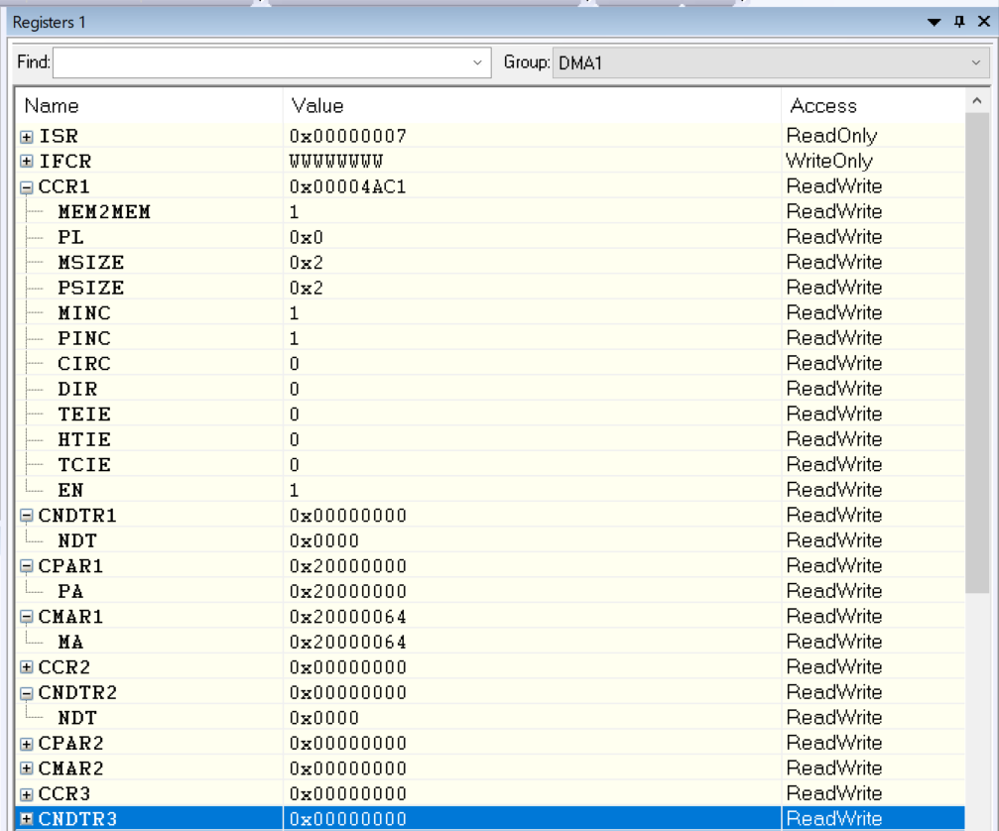
Hình 4. Cửa sổ Registers (C-SPY) — nhóm DMA1 kênh 1 mở rộng từng bit-field: CCR1=0x4AC1 (MEM2MEM=1, MSIZE=PSIZE=0b10 tức word, MINC=PINC=1, EN=1), CNDTR1=0, CPAR1=0x20000000, CMAR1=0x20000064 — khớp 100% Bảng 1 và Bảng 2
6.2 Kiểm chứng bộ nhớ
*Bảng 3 — g_dst có bằng g_src không (Live Watch, hệ hex):*
idx | g_src | g_dst | idx | g_src | g_dst
[0] | 0x11111111 | 0x11111111 | [4] | 0x55555555 | 0x55555555
[1] | 0x22222222 | 0x22222222 | [5] | 0x66666666 | 0x66666666
[2] | 0x33333333 | 0x33333333 | [6] | 0x77777777 | 0x77777777
[3] | 0x44444444 | 0x44444444 | [7] | 0x88888888 | 0x88888888
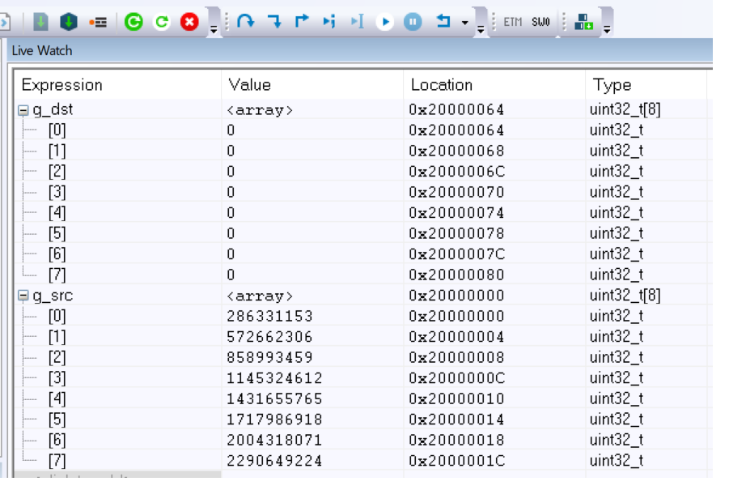
Hình 5. Trước khi chạy: g_dst[] toàn 0, g_src[] đã có dữ liệu
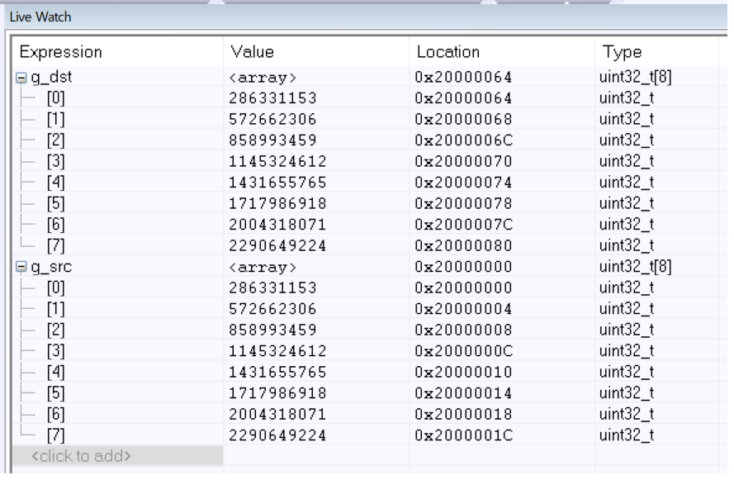
Hình 6. Sau khi chạy: g_dst[] đã bằng g_src[] — DMA sao chép thành công (IAR mặc định hiển thị thập phân: 286331153 = 0x11111111)
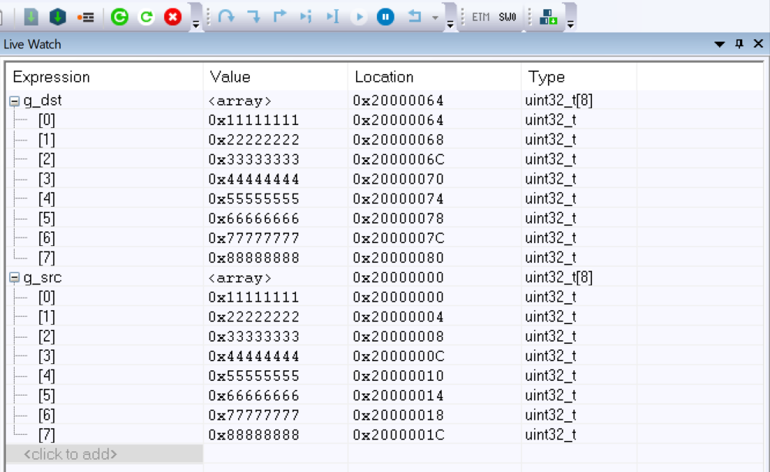
Hình 7. Cùng dữ liệu, đổi hiển thị sang hệ hex (chuột phải → Format → Hexadecimal): g_dst[] == g_src[] = 0x11111111 … 0x88888888 — đọc thẳng ra pattern thay vì phải nhẩm số thập phân
7. Bài học kỹ thuật
• mem2mem quá nhanh để nhìn `CNDTR` đếm lùi. 8 word rip qua ở tốc độ bus (<1µs) —
mọi lần Halt đều đã thấy CNDTR = 0. Bằng chứng "đã chạy" = CNDTR=0 + TCIF1=1 +
g_dst đầy. Muốn *tận mắt* thấy đếm lùi → Đề B (TIM→DMA, mỗi bước chờ một nhịp timer).
• IAR Live Watch mặc định hệ thập phân (286331153 = 0x11111111); đổi hex qua
chuột phải → Format → Hexadecimal.
• Cửa sổ Registers phải refresh (click một thanh ghi) mới hiện giá trị thật.
• `#if` của tiền xử lý chỉ so sánh số nguyên — nhãn kiểu 0_1 phải chọn bằng
#ifdef, không dùng #if == (đã sửa, ghi ở bug_log).
• "Configuration" của IAR nằm trong cả `.ewp` lẫn `.ewd`; tạo config = việc GUI
(chạm device/linker); danh sách source chia theo config bằng cờ <excluded>.
8. Mức độ sử dụng API hãng
Đề A cố tình dùng HAL ở mức tối thiểu — như một *công tắc mồi* để lên sóng nhanh,
rồi (ở nấc 0_2/0_3) nghiệm thu xuống tận thanh ghi. Điều này thể hiện chủ đích **không
bị khoá vào thư viện hãng và hiểu tới tận bit**.
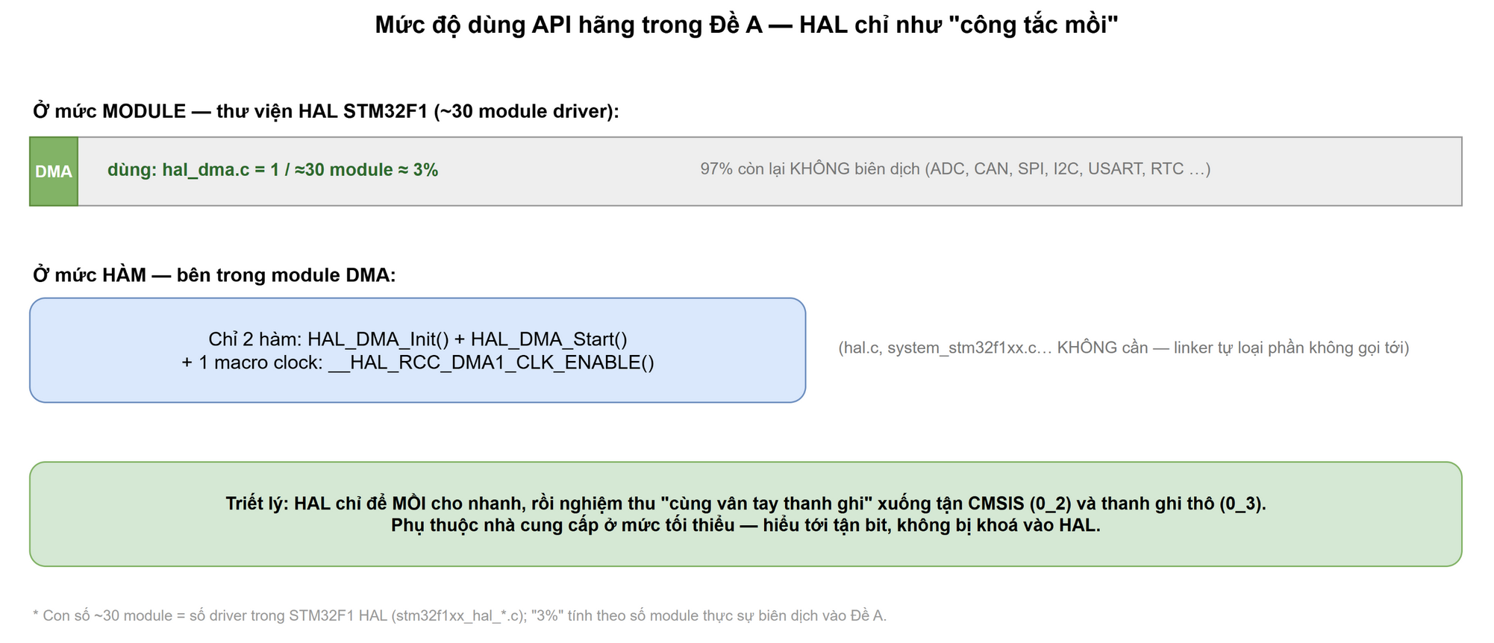
Hình 8. Mức độ dùng API hãng trong Đề A: ở mức module chỉ 1/≈30 module HAL (~3%, riêng DMA); ở mức hàm chỉ HAL_DMA_Init + HAL_DMA_Start + 1 macro clock. Triết lý: HAL để mồi, nghiệm thu xuống CMSIS/raw
9. Phụ lục — Kiến thức thêm: vì sao cột "Location" cố định giữa các lần chạy
Khi soi Live Watch nhiều lần (Reset → Run → Reset → Run), có thể để ý một điều: cột
Value của g_src/g_dst thay đổi (0 → dữ liệu đã chép), nhưng cột Location
(địa chỉ) thì y hệt mỗi lần: g_src @ 0x20000000, g_dst @ 0x20000064.
Lý do: g_src và g_dst là biến toàn cục `static` → linker đặt chúng vào vùng
RAM cố định (.data/.bss) ngay lúc build, không nằm trên stack. Mỗi lần
Reset/Download, IAR nạp lại đúng cùng một ảnh nhị phân → cùng bố cục bộ nhớ → **cùng
địa chỉ. Vì thế chỉ Value đổi, còn Location** đứng yên.
Ngược lại, nếu chúng là biến cục bộ (trên stack), địa chỉ do con trỏ ngăn xếp (SP)
quyết định lúc chạy và có thể xê dịch giữa các lần gọi hay các lần build khác nhau —
khi đó cột Location sẽ không còn cố định.
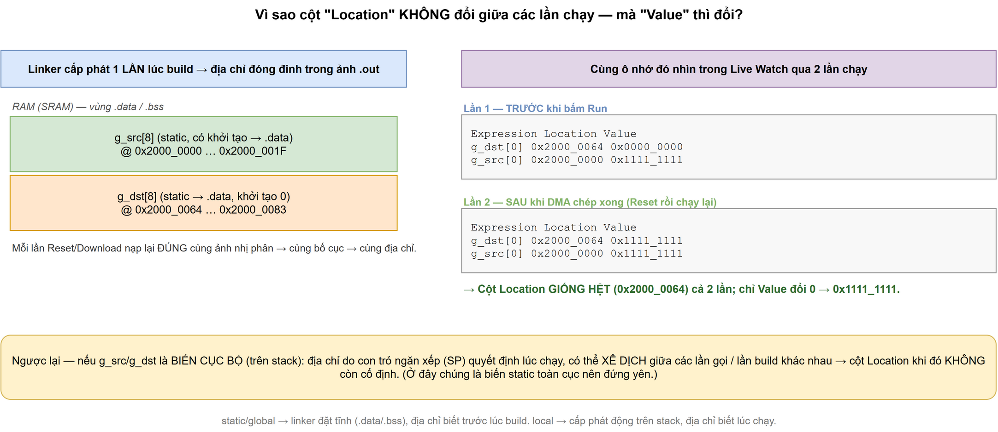
Hình 9. Vì sao cột Location cố định: g_src/g_dst là biến static toàn cục, linker đặt tĩnh ở .data/.bss (0x20000000 và 0x20000064) — mỗi lần chạy nạp lại cùng ảnh nhị phân nên địa chỉ không đổi, chỉ Value thay đổi; còn biến cục bộ trên stack thì địa chỉ có thể xê dịch
Danh mục hình
Hình 1. Thang API Buổi 12: một đề đi qua 0_1 HAL / 0_2 CMSIS / 0_3 raw, ba cách gõ gặp nhau ở cùng vân tay thanh ghi (C-SPY dumpRegs)
Hình 2. Bản đồ Buổi 12: hai đề bài (A = mem2mem, B = LED PC13) × ba nấc API (HAL / CMSIS / raw); ô ★ đánh dấu phạm vi báo cáo này = Đề A nấc HAL, các ô còn lại là việc kế tiếp
Hình 3. Kiến trúc Đề A: RAM g_src → DMA1 Channel 1 (MEM2MEM, word, tự tăng địa chỉ) → RAM g_dst; CPU while(1) đứng ngoài luồng dữ liệu
Hình 4. Cửa sổ Registers (C-SPY) — nhóm DMA1 kênh 1 mở rộng từng bit-field: CCR1=0x4AC1 (MEM2MEM=1, MSIZE=PSIZE=0b10 tức word, MINC=PINC=1, EN=1), CNDTR1=0, CPAR1=0x20000000, CMAR1=0x20000064 — khớp 100% Bảng 1 và Bảng 2
Hình 5. Trước khi chạy: g_dst[] toàn 0, g_src[] đã có dữ liệu
Hình 6. Sau khi chạy: g_dst[] đã bằng g_src[] — DMA sao chép thành công (IAR mặc định hiển thị thập phân: 286331153 = 0x11111111)
Hình 7. Cùng dữ liệu, đổi hiển thị sang hệ hex (chuột phải → Format → Hexadecimal): g_dst[] == g_src[] = 0x11111111 … 0x88888888 — đọc thẳng ra pattern thay vì phải nhẩm số thập phân
Hình 8. Mức độ dùng API hãng trong Đề A: ở mức module chỉ 1/≈30 module HAL (~3%, riêng DMA); ở mức hàm chỉ HAL_DMA_Init + HAL_DMA_Start + 1 macro clock. Triết lý: HAL để mồi, nghiệm thu xuống CMSIS/raw
Hình 9. Vì sao cột Location cố định: g_src/g_dst là biến static toàn cục, linker đặt tĩnh ở .data/.bss (0x20000000 và 0x20000064) — mỗi lần chạy nạp lại cùng ảnh nhị phân nên địa chỉ không đổi, chỉ Value thay đổi; còn biến cục bộ trên stack thì địa chỉ có thể xê dịch

